


Уважаемые педагоги, родители и обучающиеся!

Дистанционное обучение - это не дополнительные каникулы, а процесс обучения по расписанию в режиме онлайн.
Система дистанционного обучения может быть организована в следующих форматах:
Дистанционное обучение – это живое общение учителя с обучающими в режиме реального времени через системы специального ПО (Skype, Zoom и другие).
Электронное обучение – это направление заданий, сценариев электронных уроков, тестов и пр. через систему электронного журнала в рамках домашнего задания для изучения темы согласно календарно-тематическому планированию.

Алгоритм проведения занятий в дистанционной форме
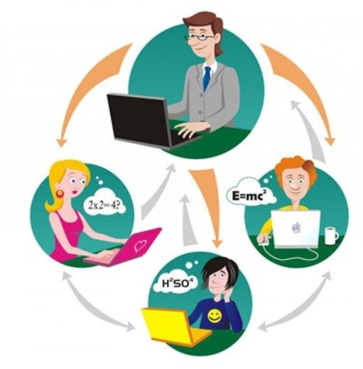
Занятие в дистанционной форме по основным дисциплинам проводиться в виде дистанционного видео урока на платформе ZOOM
Ссылка для работы с порталом:
https://zoom.us
Подробная инструкция использования по ссылке:
ZOOM. Как его использовать
Занятия по предметам: английский язык, немецкий язык и китайский язык также могут проводиться в системе Skype, так как численность групп не превышает 25 человек.
В рамках работы школы по организации дистанционного обучения выделяется 2 основные формы работы по реализуемым образовательным программам:
- Основные образовательные программы:
- Ежедневные дисциплины – ведут работу в форме дистанционного и электронного обучения;
- Дисциплины: Физическая культура, Музыка, ИЗО, Технология, ОБЖ, Информатика – возможна реализация через систему дистанционного обучения по следующему сценарию: Сценарий электронного урока, ссылка на учебный материал согласно учебнику. Выполнение работ для освоения материала, домашнее задание, тестирование обучающегося. Оптимальный вариант выдачи задания по данным предметам через систему ЦДЗ в электронном журнале. Также в рамках дополнительных материалов учителю рекомендуется прикреплять в электронный журнал обучающие и научно-популярные фильмы для освоения изучаемой темы: каждый учитель обязан запланировать себе консультационные часы для живого общения с обучающимися для разъяснения изучаемого материала, ответа на вопросы обучающихся при выполнении задания. Информация по консультационным часам должна быть направлена в каждый класс через классного руководителя.
- Адаптированные образовательные программы:
- Реализация образовательной программы через систему электронного обучения.
ВАЖНО: Проведение уроков осуществляется в соответствии с расписанием занятий:
Ссылки для расписания:
Расписание начальной школы
(https://schools.dnevnik.ru/schedules/?school=43316)
Расписание 5 – 9-х классов
(https://schools.dnevnik.ru/schedules/?school=43316)
Расписание 10 – 11 классов
(https://schools.dnevnik.ru/schedules/?school=43316)
Организация обучения в начальных классах
Учитывая возрастные особенности обучающихся и необходимость максимального разнообразия их работы во время урока, для организации работы с обучающимися рекомендуется использовать все формы реализации программы.
Такие предметные области как "Технология", "Окружающий мир" и "Физическая культура" – реализуются только через систему электронного обучения, желательная форма – проектная деятельность.
Обучение по предметной области "Физическая культура"
- аудио физкультурные минутки (особенно если урок идет в середине дня);
- размещение научно-популярных фильмов об истории происхождения различных видов спорта;
- размещение научно-популярных фильмов об истории развитии спорта;
- размещение научно-популярных фильмов о великих спортсменах;
- реализация проектов в области ЗОЖ.

Обучение по предметной области "Технология"
При выполнении задания старайтесь прикладывать видеоматериал о том как выполнить работу.
При реализации проектной деятельности – продумывайте задание на 1 неделю в рамках выполнения проекта.
Все выполненные задания прикрепляются обучающимися в электронный журнал.

Реализация подготовки обучающихся к ОГЭ и ЕГЭ
Для подготовки обучающихся к сдаче ОГЭ и ЕГЭ в рамках дистанционного и электронного обучения необходимо:
- Уведомить обучающихся о часах отдельных консультаций в рамках подготовки к ОГЭ и ЕГЭ по вашему предмету в он-лан режиме.
- В электронном дневнике размещать он-лайн тестовые материалы для отработки решения заданий.

Алгоритм проведения занятий в электронной форме
Занятия в электронной форме организуются в формате загрузки заданий в электронный журнал с использованием таких ресурсов как:
- Московская электронная школа;
- Он-лайн сервис Самопроверки и диагностики;
- Цифровой контент издательства "Просвещение";
- Российская электронная школа;
- Яндекс.Учебник.
Учитывая, что в работе могут возникать трудности из-за общей загруженности ресурса учителям-предметникам рекомендуется:
- Заранее загрузить материалы для изучения тем и выполнения домашнего задания для классов по своим предметам.
- В формировании материалов для изучения руководствоваться возможностями, предложенными ресурсами города.
- Обязательно для оценки и закрепления тем использовать:
- Функцию прикрепления домашнего задания в электронный журнал через реализацию проекта, фотографию выполненной работы и пр.
- Электронную систему тестирования.
- Использование автоматизированных образовательных ресурсов Яндекс. Учебник, Я.Класс, Учи.ру и т.д
Продолжительность занятий
1 урок: 9.00 – 9.30
2 урок: 9.40 – 10.10
3 урок: 10.20 – 10.50
4 урок: 11.00 – 11.30
5 урок: 11.45 – 12.15
6 урок: 12.25 – 12.55
7 урок: 13.10 – 13.40
8 урок: 13.50 – 14.20

Организация двигательной активности в дистанционном режиме
Для самостоятельных занятий физической культурой и соблюдения оптимального двигательного режима предлагаем использовать видеоуроки, разработанные "Международной Академией спорта Ирины Винер"
Уровень  образования | Тема | Ссылка
Дошкольное образование | Формирование правильной  осанки и опорно-двигательного аппарата | https://drive.google.com/file/d/1NNULKbfEsvzBy9l6iTq2SjiGfs0XCC4o/view
Дошкольное образование | Развитие гибкости | https://drive.google.com/file/d/1h-PnChpZ8twkXZ-LsXzB9DFBM5heTqOY/view
Начальное общее образование | Гибкость и координация | https://drive.google.com/file/d/1wnIDIhVVli19wK45g4XH192j4JzbMLP3/view
Начальное общее образование | Танцевальные упражнения  (шаги галоп) | https://drive.google.com/file/d/1cIMbOHta0DuVoTJj3wSQ2qf3dvFQPPm3/view
Начальное общее образование | Зарядка | https://drive.google.com/file/d/1a4Fdi3gXUyrK6tqL8PVWvPqicBPqjULM/view
Начальное общее образование | Физкультминутка | https://drive.google.com/file/d/1r0x9Md7TPyqV1TnbWpK9WDOt3ZK_sSFl/view
Основное общее образование | Физическая нагрузка для детей. Часть 1 | http://academy.mosmetod.ru/kollektsiya/fizicheskaya-nagruzka-dlya-detej-s-ogranichennymi-vozmozhnostyami-zdorovya
Основное общее образование | Физическая нагрузка для детей. Часть 2 | http://academy.mosmetod.ru/kollektsiya/fizicheskaya-nagruzka-dlya-detej-s-ogranichennymi-vozmozhnostyami-zdorovya-lektsiya-2
Основное общее образование | Физическая нагрузка для детей. Часть 3 | http://academy.mosmetod.ru/kollektsiya/fizicheskaya-nagruzka-dlya-detej-s-ogranichennymi-vozmozhnostyami-zdorovya-lektsiya-3
Основное общее образование | Физическая нагрузка для детей. Часть 4 | http://academy.mosmetod.ru/kollektsiya/fizicheskaya-nagruzka-dlya-detej-s-ogranichennymi-vozmozhnostyami-zdorovya-lektsiya-4

Учебные и методические материалы
Представляем Вашем вниманию ссылки на интернет ресурсы по дистанционному обучению:
- Проект МосОбрТВ "Учимся вместе" - https://mosobr.tv/releases/225;
- Цифровой контент издательства "Просвещение" - https://digital.prosv.ru;
- Российская электронная школа - https://resh.edu.ru/;

Онлайн - экскурсии
Появилась возможность посетить музеи, не выходя из дома!
В связи с усилением мер профилактики инфекционных заболеваний отменяются многие культурно-массовые мероприятия. Но не стоит огорчаться: появилась возможность посетить многие музеи в режиме онлайн, а также посмотреть видеоспектакли, балеты и оперы, трансляции которых были запланированы в театрах.

ТЕАТРЫ
Большой театр и YouTube покажут спектакли "золотого фонда"
https://www.youtube.com/user/bolshoi

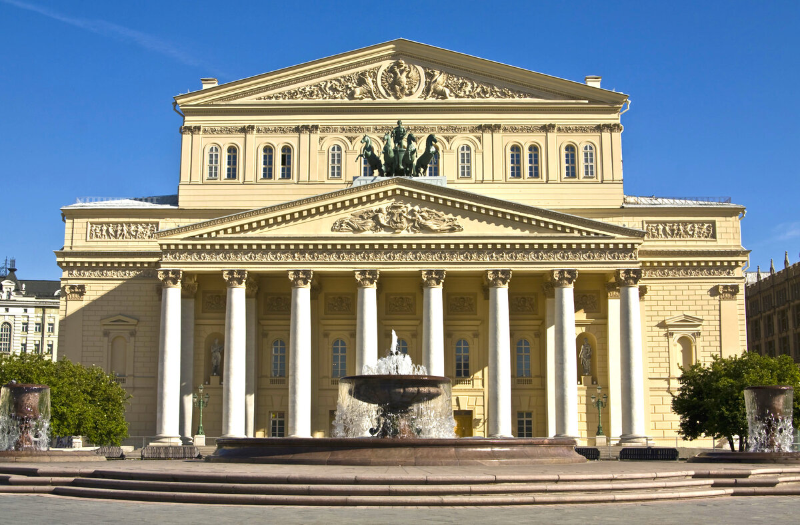

Александринский театр
https://alexandrinsky.ru/

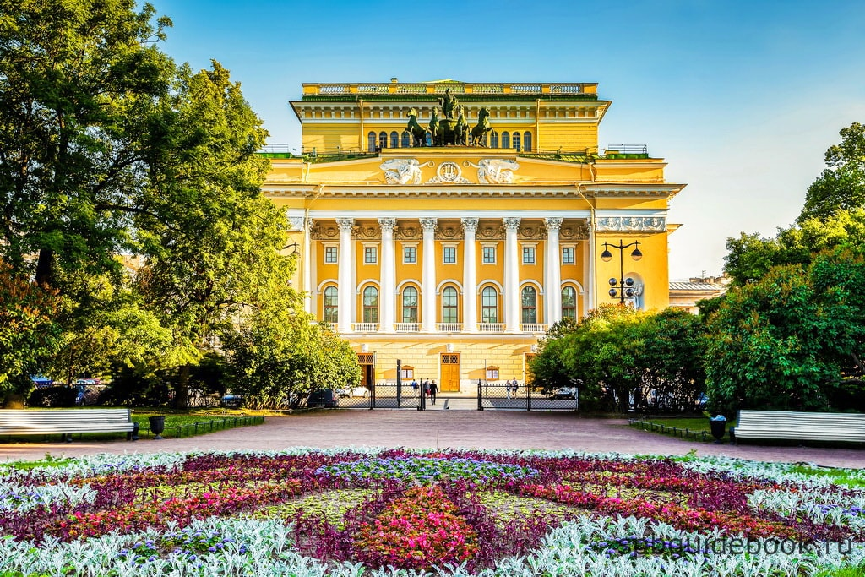

ХУДОЖЕСТВЕННЫЕ МУЗЕИ
Эрмитаж
https://bit.ly/33nCpQg


Виртуальный тур по Государственному музею Востока
https://www.youtube.com/channel/UCVLLHoj91lBRBJY_4EEG

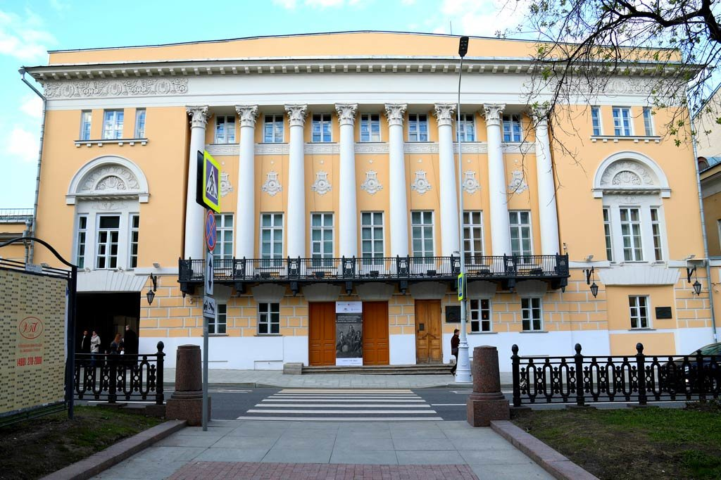
Государственный Русский музей (Санкт-Петербург)
https://virtual.rusmuseumvrm.ru/
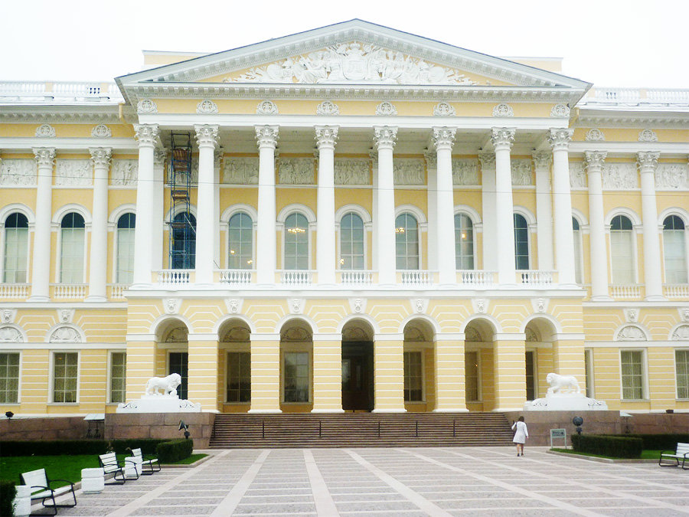
YouTube канал Третьяковской галереи
https://www.youtube.com/user/stg

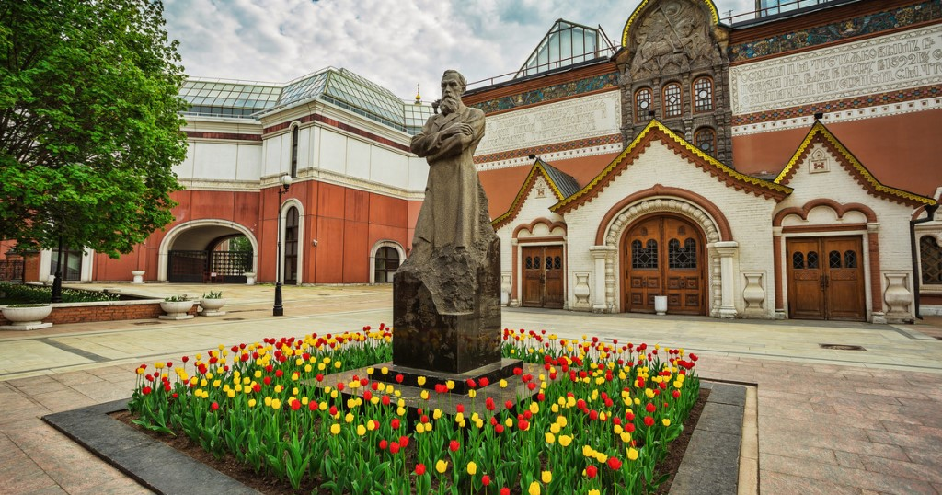
Государственный музеи изобразительных искусств
имени А. С. Пушкина
https://www.virtual.arts-museum.ru/

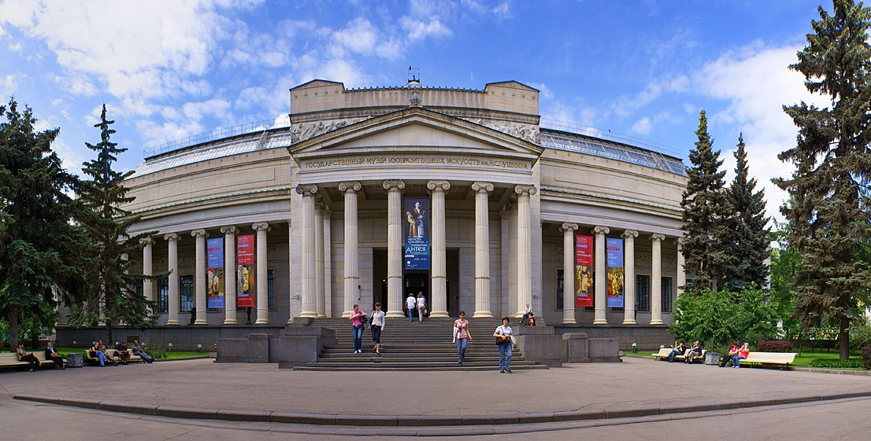

ПАЛЕОНТОЛОГИЧЕСКИЕ МУЗЕИ
Государственный Дарвиновский музей
http://www.darwinmuseum.ru/blog?theme=1

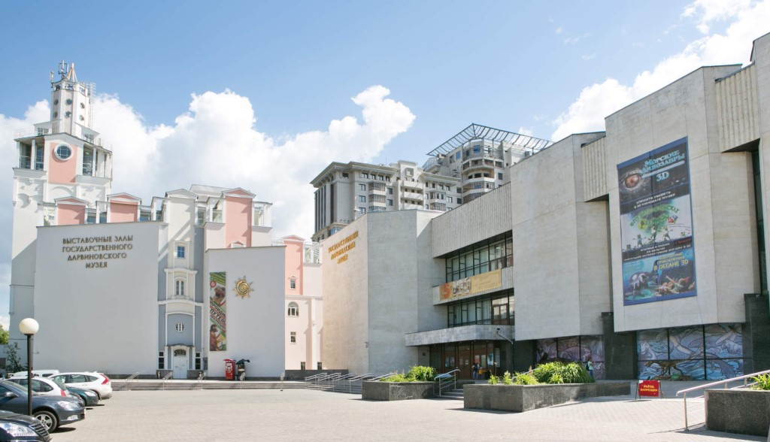

МУЗЕИ-ЗАПОВЕДНИКИ
Виртуальный Петергоф
(Санкт-Петербург)
https://peterhofmuseum.ru/about/tour

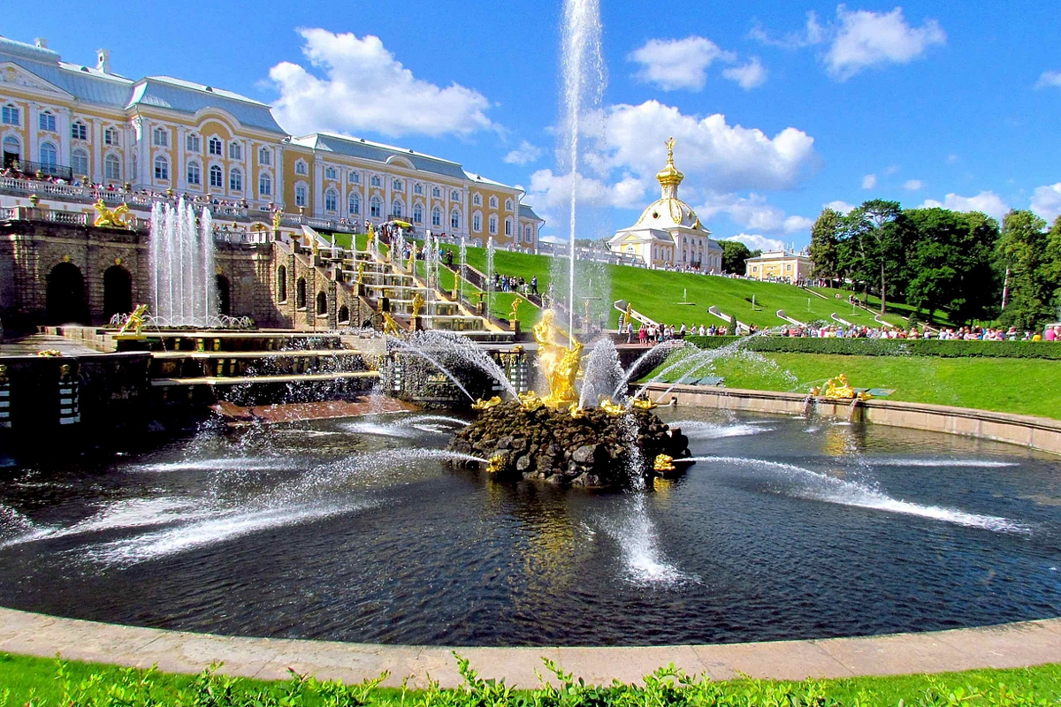

Виртуальная экскурсия по Екатеринскому дворцу
и парку в Царском Селе
(Санкт-Петербург)
https://tzar.ru/objects/ekaterininsky

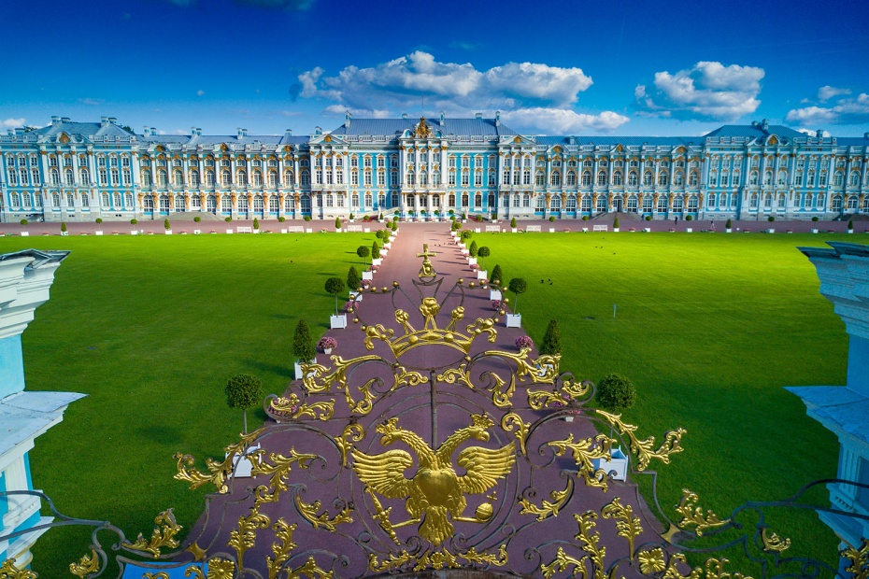
Музей-заповедник "Кижи"
http://kizhi.karelia.ru/journey/#kizhi_panorama

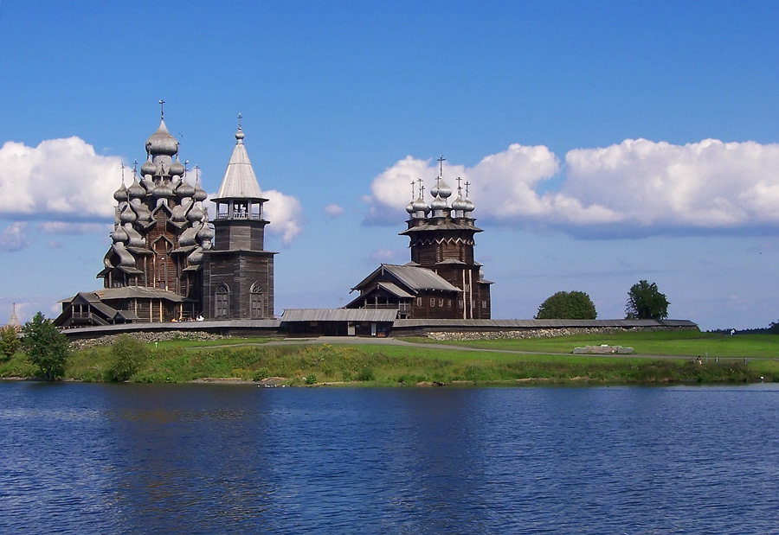

Музей-заповедник "Царицыно"
https://www.culture.ru/watch

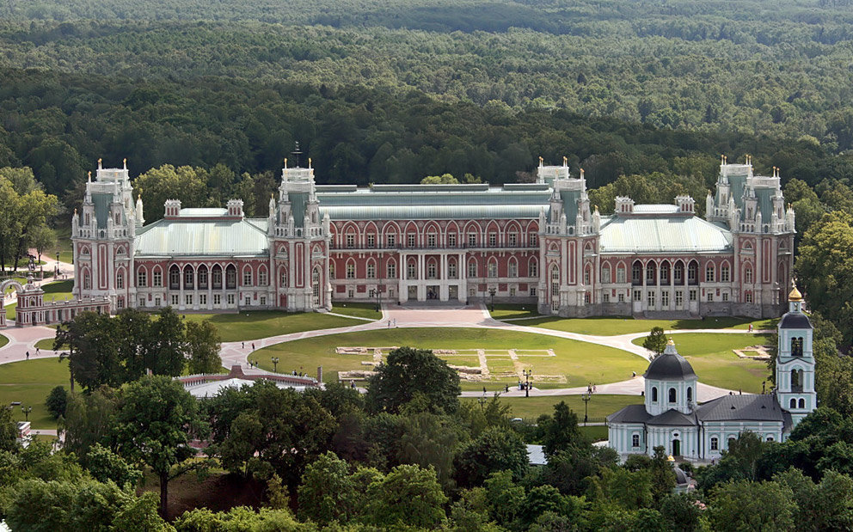

МУЗЕИ ТЕХНИКИ

Музей железных дорог России
https://rzd-museum.ru/



ДОКУМЕНТАЛЬНЫЕ ФИЛЬМЫ



BBC. Ребятам о зверятах
Познавательные фильмы
Фильмы по литературным произведениям

ЭТО ИНТЕРЕСНО
Смешарики: Азбука безопасности
Физическая культура с Центром патриотического воспитания и школьного спорта
Музейная Москва онлайн
Интересные места с Гугл
Разные театры и музеи, которые теперь работают онлайн

